Ψηφιακές Τηλεπικοινωνίες
Άσκηση 2
Κώστας Ζάκκας
ΑΜ:5292

Εξομοίωση Τηλεπικοινωνιακού Συστήματος Βασικής Ζώνης

1. Παρακάτω γίνεται μια περιγραφή των βασικών σημείων της υλοποίησης του ζητούμενου συστήματος. Για πραγματοποίηση πιο αξιόπιστων μετρήσεων χρησιμοποιείται ως είσοδος ένας αρκετά μεγάλος αριθμός δεδομένων και συγκεκριμένα η είσοδος έχει μέγεθος 10^5.

Είσοδος: Αρχικά με χρήση της συνάρτησης randn παράγεται μια τυχαία δυαδική ακολουθία με ισοπίθανη την εμφάνιση του 0 και του 1 που θα δωθεί ως είσοδος στο σύστημα. Έπειτα μετατρέπουμε την δυαδική ακολουθία σε ακολουθία ακεραίων ανάλογα για την κάθε τιμή του M ενώ αν διαίρεση της ακολουθίας με το logM είναι ατελής συμπηρώνονται τα ψηφία που χρειάζονται με μηδενικά. Μετά αντιστοιχούμε την ακολουθία ακεραίων με τα σύμβολα του αστερισμού παίρνοντας τον μιγαδικό που προκύπτει από τις δύο συνιστώσες που υπολογίζονται με βάση τους τύπους της εκφώνησης. Επίσης για λόγους καλύτερης ψηφιακής αναπαράστασης γίνεται υπερδειγματοληψία της εισόδου.

Φίλτρα πομπού/δέκτη: Τα φίλτρα πομπού και δέκτη θα υλοποιηθούν ως ως φίλτρα
τετραγωνικής ρίζας ανυψωμένου συνημιτόνου με παράγοντα αναδίπλωσης 0.3. Αυτό γίνεται με την χρήση της συνάρτησης rcosdesign. Έπειτα με χρήση της συνάρτησης conv γίνεται συνέλιξη του σήματος με το φίλτρο που κατασκευάστηκε.

Κανάλι: Στη συνέχεια αν το κανάλι είναι μη ιδανικό η κρουστική απόκρουση που το χαρακτηρίζει υπερδειγματοληπτείται με τον ίδιο συντελεστή όπως το παραπάνω φίλτρο και γίνεται συνέλιξή του με το σήμα. Διαφορετικά αν το κανάλι είναι ιδανικό το σήμα παραμένει το ίδιο.

Προσθήκη θορύβου: Πριν το σήμα εισαχθεί στον δέκτη του προστίθεται θόρυβος. Η ισχύς του ισούται με τη διασπορά του και καθορίζεται από το SNR που έχουμε. Στην περίπτωση των μιγαδικών αστερισμών όπως εδώ ο θόρυβος πρέπει να προστίθεται και στο πραγματικό και στο φανταστικό των προς μετάδοση συμβόλων.
Άρα οι μεταβλητές θορύβου που παράγονται θα είναι μιγαδικές διαιρεμένες με τη ρίζα 2, έτσι ώστε το πραγματικό και το φανταστικό μέρος των συμβόλων που πρόκειται να μεταδωθούν, να αλλοιώνεται από θόρυβο διασποράς (σ^2)/2.
Γιαυτό γίνεται υπολογισμός της ισχύς του σήματος που είναι το άθροισμα
των τετραγώνων των απόλυτων τιμών του διανύσματος του σήματος προς το μήκος του.

Δέκτης: Εφαρμόζεται στο εισερχόμενο σήμα το ίδιο φίλτρο με αυτό του πομπού και αφαίρεση της καθυστέρησης από την αρχή και το τέλος του σήματος. Έπειτα η ακολουθία των συμβόλων στην έξοδο του φίλτρου δέκτη υποδειγματοληπτείται.

Διάταξη Απόφασης: Αρχικά γίνεται υπολογισμός των συμβόλων του αστερισμού. Έπειτα τα δείγματα περνούν από μία διάταξη απόφασης οπότε και αποφασίζεται ποια ήταν τα αντίστοιχα σύμβολα που στάλθηκαν. Αυτό γίνεται υπολογίζοντας τις ευκλείδιες αποστάσεις από τα σύμβολα του αστερισμού οπότε το σύμβολο που απέχει λιγότερο είναι αυτό που αντιστοιχεί στο στοιχείο της εξόδου.
Έπειτα ανάλογα με το Μ και την αφαίρεση μηδενικών που είχαν προστεθεί αρχικά υπολογίζεται η δυαδική ακολουθία εξόδου, τα λάθη σε σχέση με την αρχική, το BER και το SER.

2. Σε αυτό το ερώτημα παραθέτουμε τα σχήματα των αστερισμών που υλοποιήθηκαν για τις διαμορφώσεις 4-PSK και 8-PSK.

PSK-4

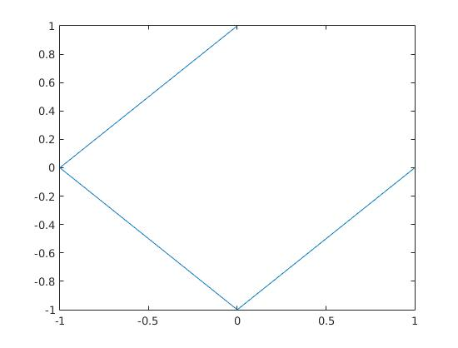
PSK-8

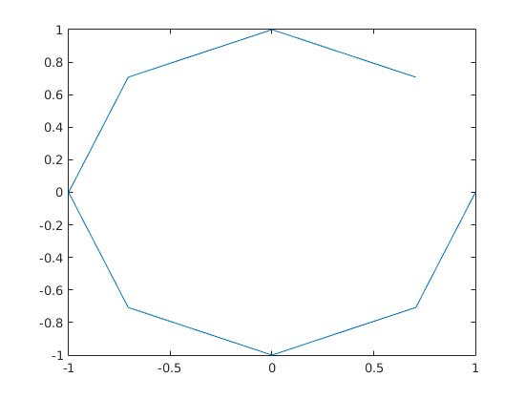

PSK-4(το σήμα που στάλθηκε)

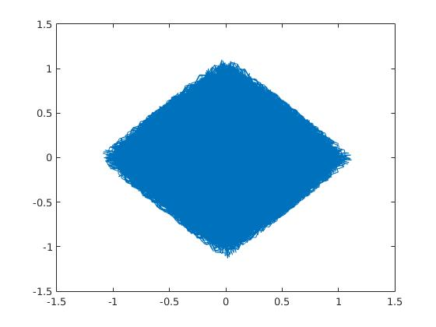

PSK-8(το σήμα που στάλθηκε)

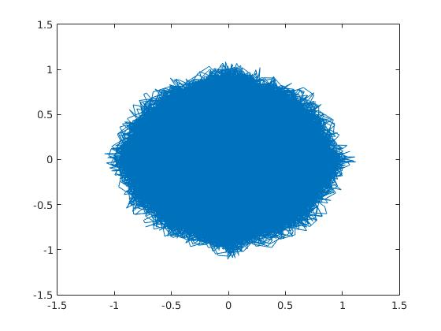

3,4. Παρακάτω παραθέτουμε σε πίνακες τις τιμές του SER και του BER για καθένα από τα δύο συστήματα και για κάθε ένα από τα δύο κανάλια, που αντιστοιχούν στις διάφορες τιμές του SNR καθώς και τα διαγραμμάτα με τις αντίστοιχες καμπύλες.

PSK-4

 | Ιδανικό Κανάλι |  | Μη ιδανικό κανάλι
SNR(db) | BER | SER | BER | SER
0 | 0.02117 |  | 0.03869
2 | 0.00725 |  | 0.03756
4 | 0.00096 |  | 0.03720
6 | 0.00003 |  | 0.03699
8 | 0 |  | 0.03671
10 | 0 |  | 0.03649
12 | 0 |  | 0.03634
14 | 0 |  | 0.03614
16 | 0 |  | 0.03638
18 | 0 |  | 0.03620
20 | 0 |  | 0.03643
22 | 0 |  | 0.03634
24 | 0 |  | 0.03613
26 | 0 |  | 0.03617
28 | 0 |  | 0.03619
30 | 0 |  | 0.03640

PSK-8

 | Ιδανικό Κανάλι |  | Μη ιδανικό κανάλι
SNR(db) | BER | SER | BER | SER
0 | 0.03583 |  | 0.04700
2 | 0.01379 |  | 0.04670
4 | 0.00218 |  | 0.04663
6 | 6*10^-5 |  | 0.04617
8 | 0 |  | 0.04633
10 | 0 |  | 0.04636
12 | 0 |  | 0.04614
14 | 0 |  | 0.04623
16 | 0 |  | 0.04641
18 | 0 |  | 0.04583
20 | 0 |  | 0.04593
22 | 0 |  | 0.04615
24 | 0 |  | 0.04606
26 | 0 |  | 0.04635
28 | 0 |  | 0.04592
30 | 0 |  | 0.04599

BER

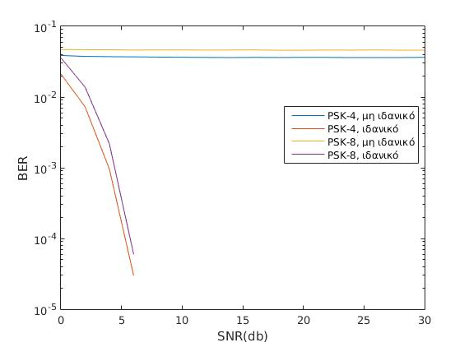

SER

Από τις παραπάνω γραφικές παρατηρούμε ότι και το BER και το SER για τα ιδανικά κανάλια στις δύο διαμορφώσεις μειώνονται όσο αυξάνεται το SNR, που είναι λογικό καθώς όσο αυξάνεται το SNR τόσο πιο ισχυρό είναι το σήμα σε σχέση με τον θόρυβο. Έπειτα τα BER και SER στις δύο διαμορφώσεις στην περίπτωση του μη ιδανικού καναλιού είναι σχεδόν σταθερά και αντιστοιχούν σε μια οριζόντια σχεδόν γραμμή για το καθένα. Επίσης βλέπουμε ότι η 4-PSK διαμόρφωση είναι καλύτερη από την 8-PSK σε όλες τις περιπτώσεις. Τέλος το SER έχει μεγαλύτερες τιμές από το BER για όλες τις περιπτώσεις.

